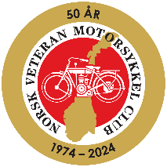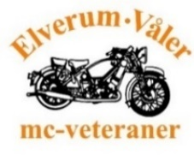**«På 2 hjul fra Lindesnes til Nordkapp»**

26.juni – 7. juli 2024

Etappe 3 av 12: Fredag 28. juni Elverum – Røste (v/Røros)

Norsk Veteran Motorsykkel Club og Elverum/Våler mc-veteraner arrangerer jubileumsløpet "På 2 hjul fra Lindesnes - Nordkapp" 26.juni-7.juli 2024.

* Ingen formell påmelding, ingen deltakeravgift. Klistremerke deles ut.
* Alle kategorier sykler, gamle og nye, er velkommen til å delta. Man kan også delta med bil.
* Løpet er lagt opp som en stafett. Delta på de etappene som du ønsker.
* Deltakere bestiller selv mat og overnatting.
* Det er ingen følgebil eller teknisk service. Det forutsettes at den enkeltes forsikring dekker en evt. berging.
* Hver dagsetappe har en etappeansvarlig som kan kontaktes ved spørsmål.

**Facebook: «På 2 hjul Lindesnes-Nordkapp 26.juni-7.juni 2024». Meld din interesse på aktuell dagsetappe. Hjemmeside: nvmc.no**

**Overnatting Røros:**

**Røste Hyttetun og Camping** [**https://rostecamping.no/**](https://rostecamping.no/) **Tlf: 62 49 70 55**

**Røros Hotel** [**https://roroshotell.no**](https://roroshotell.no) **Tlf: 72408000**

**Bergstaden Hotel** [**https://bergstadenshotel.no**](https://bergstadenshotel.no) **Tlf: 72406080**

Etappeansvarlig: Roger Bronken 91363186

|  |  |  |  |  |  |  |  |
| --- | --- | --- | --- | --- | --- | --- | --- |
| **Dato** | **Avreise** | **Fra** | **Til** | **Ant. km** | **Est. ank.** | **Veibeskrivelse** | **Merknad** |
| 28.06.2024 | 10:00 | Cirkle K Elverum | BP Stasjon Tor Østmo | 17 | 10:20 | Kjør ut fra stasjonen og inn på RV25 og følg skiltingen mot Trysil. Kjør ca. 9,5km på RV25, ta til høyre inn til Sørskogbygda. Se eget kart. | Mye rariteter fra BP. Kiosk. |
| 11:30 | BP Stasjon Tor Østmo | Øien Sjox, Gatekjøkken | 69 | 12:30 | Kjør ut fra BP Stasjon og inn på Sørskogbygdvegen mot øst og ta av mot Trysil og RV25. Kjør inn på RV25 og følg skilting til Trysil. Ved Nybergsund, fortsett rett frem og inn på FV26 i retning Røros. Følg FV26 videre ca. 19km. Sving inn på Øien Sjox | Lunsjstopp |
| 14:30 | Øien Sjox | Røste Camping | 158 | 16:15 | Fortsett videre på FV26 mot Røros. Etter ca.95km ta av til høyre inn på FV28 og følg skiltingen mot Røros. Ta av mot Røros i rundkjøring og inn på FV30. Følg FV ca. 1km og sving inn til høyre på Røste Camping. | **Bensinstasjon Sømodalen** |
| **SUM** | | | | **245** |  |  |  |

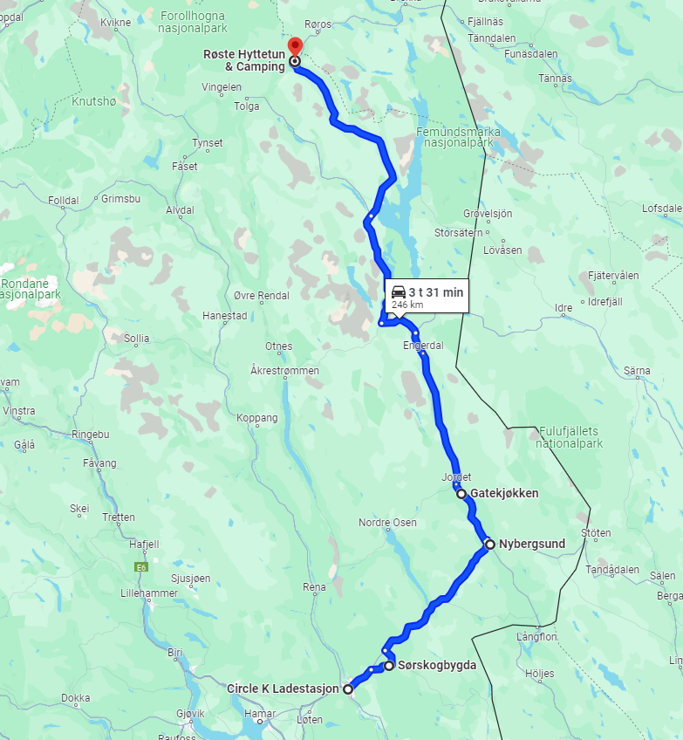

Figur 1 Oversiktskart Etappe 3

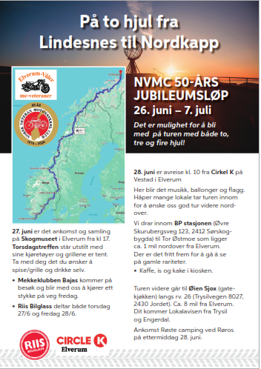

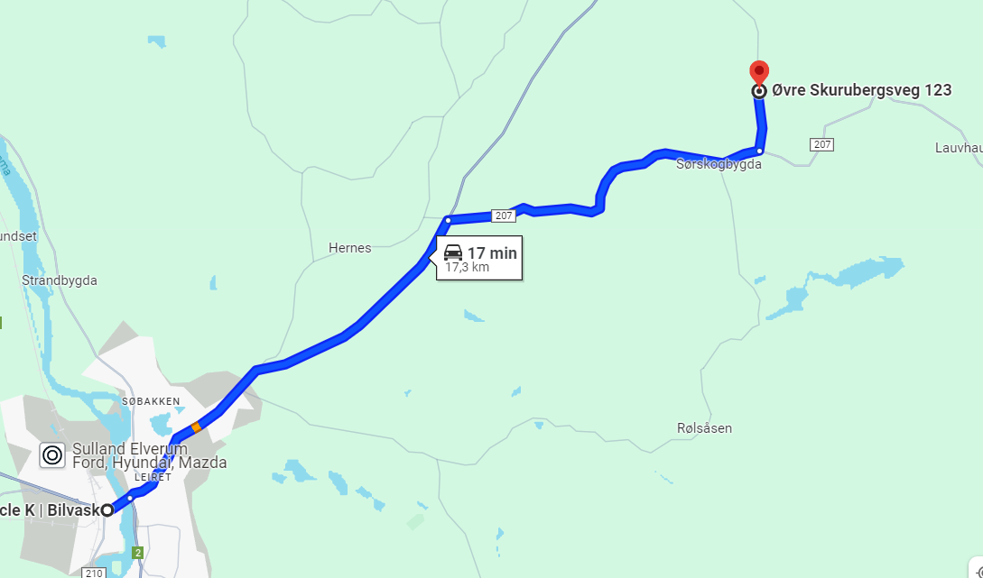

Figur 2 BP stasjon hos Tor Østmo